Урок 3
Проводити механічну кулінарну обробку та нарізання овочів, грибів та фруктів, ягід механічним та ручним способами простими та складними формами, підготування овочів до фарширування

Інструкційна картка
Правила безпечної роботи при обробці овочів

І. Вимоги безпеки перед початком роботи.
1.1. Отримати від майстра виробничого навчання завдання на виконання робіт та інструктаж для безпечного його виконання.
1.2. Одягти спецодяг та змінне взуття.
1.3. Зняти обручки та прикраси.
1.4. Підготувати необхідний інвентар і інструмент та перевірити його справність
ІІ. Вимоги безпеки праці під час роботи.
2.1. В процесі виконання робіт з очищення овочів вручну потрібно:
- користуватись спеціальним інструментом (ножами ) заводського виготовлення;
- не робити різких рухів лезом ножа в бік руки, що тримає овочі;
- нарізати овочі, зелень тримаючи ніж під кутом 30°; пальці лівої руки під час тримання овочів – зігнуті;
- не розмахувати рукою з ножем;
- не відлучатися з робочого місця з ножем в руках;
- ніж передавати ручкою вперед.
ІІІ. Вимоги безпеки після закінчення роботи
  - Прибрати робоче місце. Помити інвентар.
  - Санітарна обробка, чистка, миття виконується лише після відключення обладнання від електромережі.
  - Повідомити майстра виробничого навчання про виконану роботу, несправності та інші зауваження під час роботи.

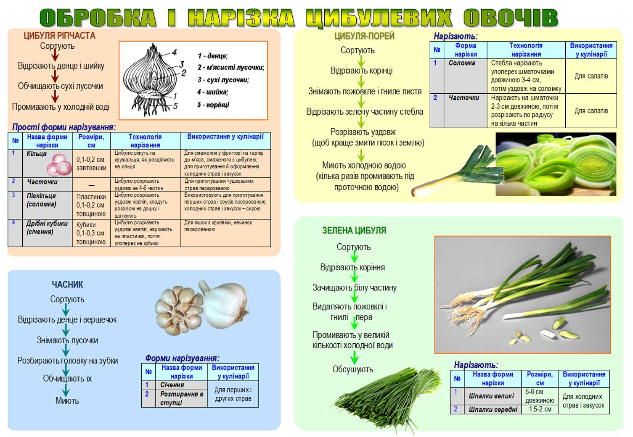
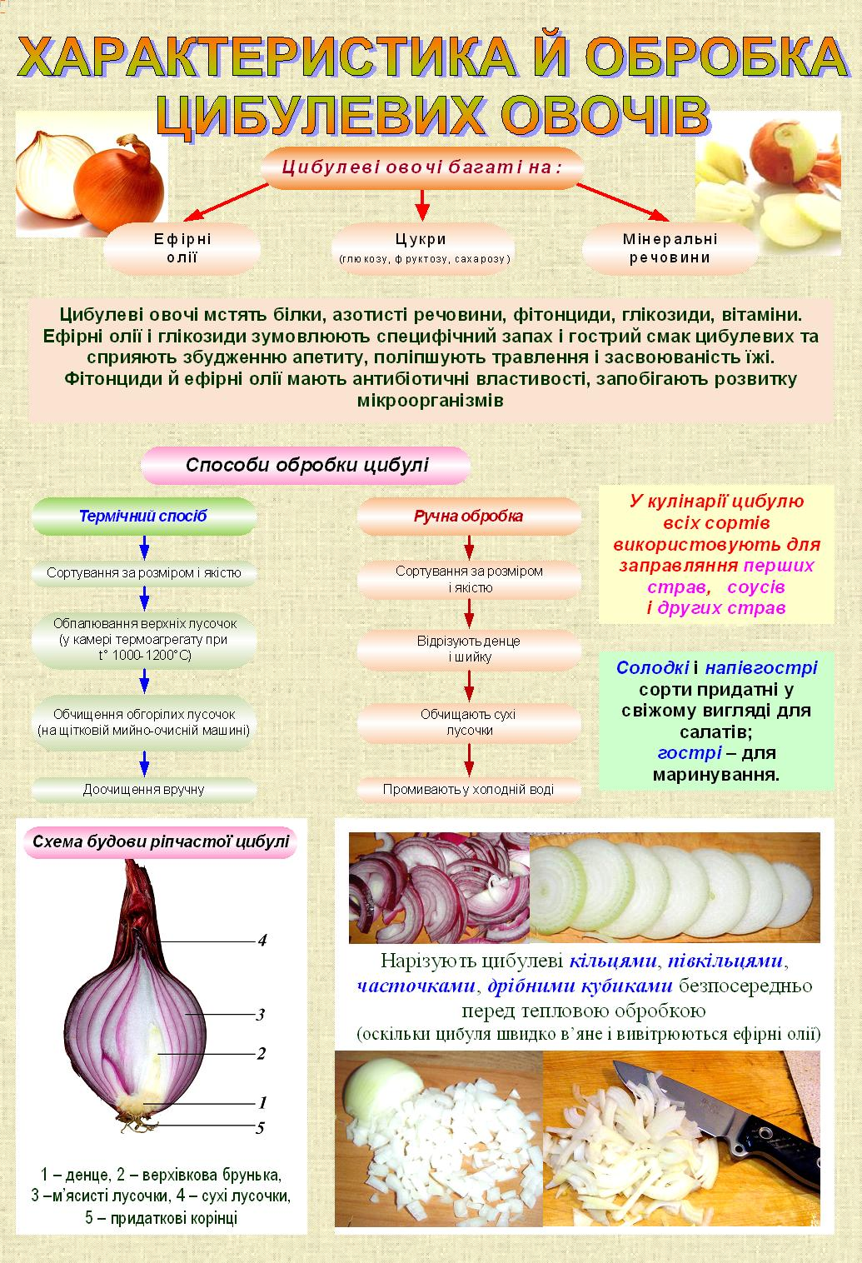

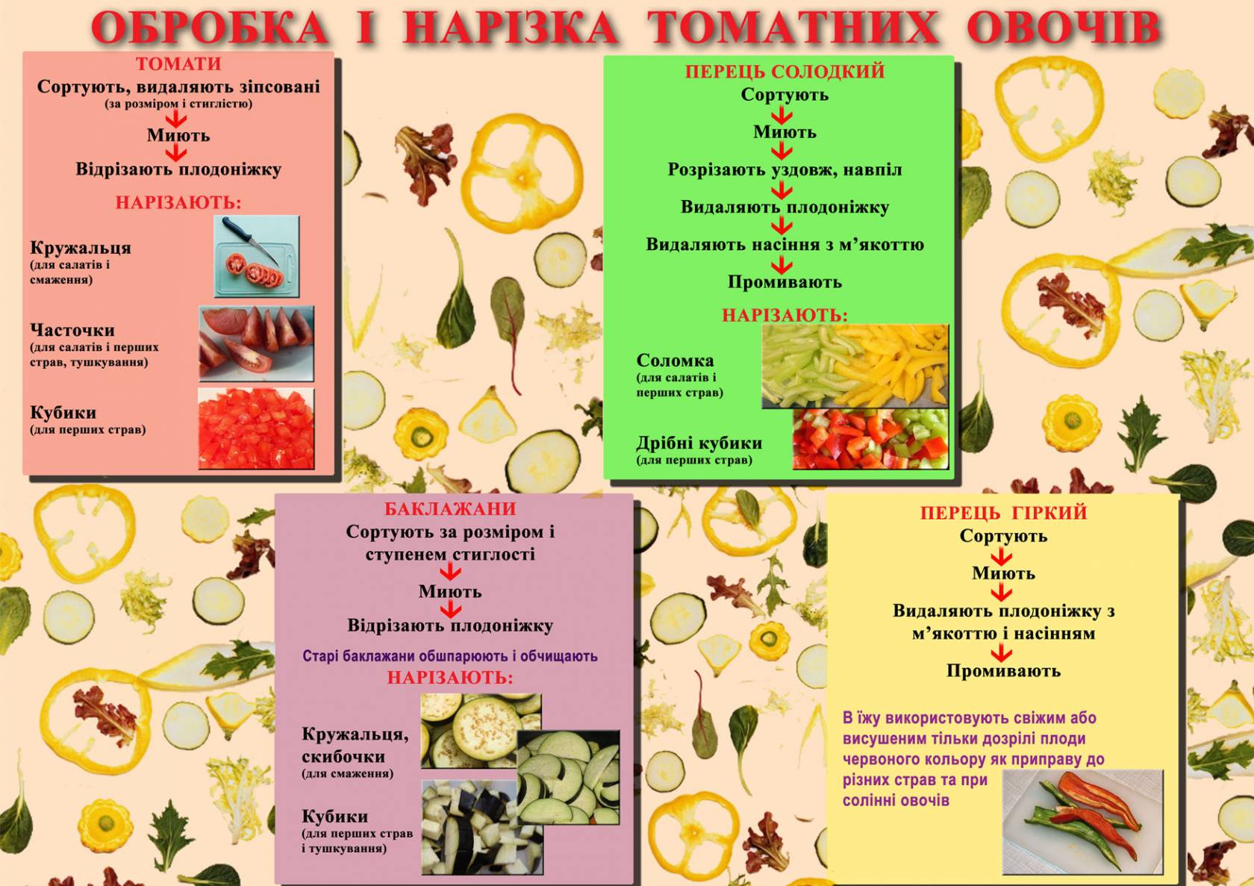

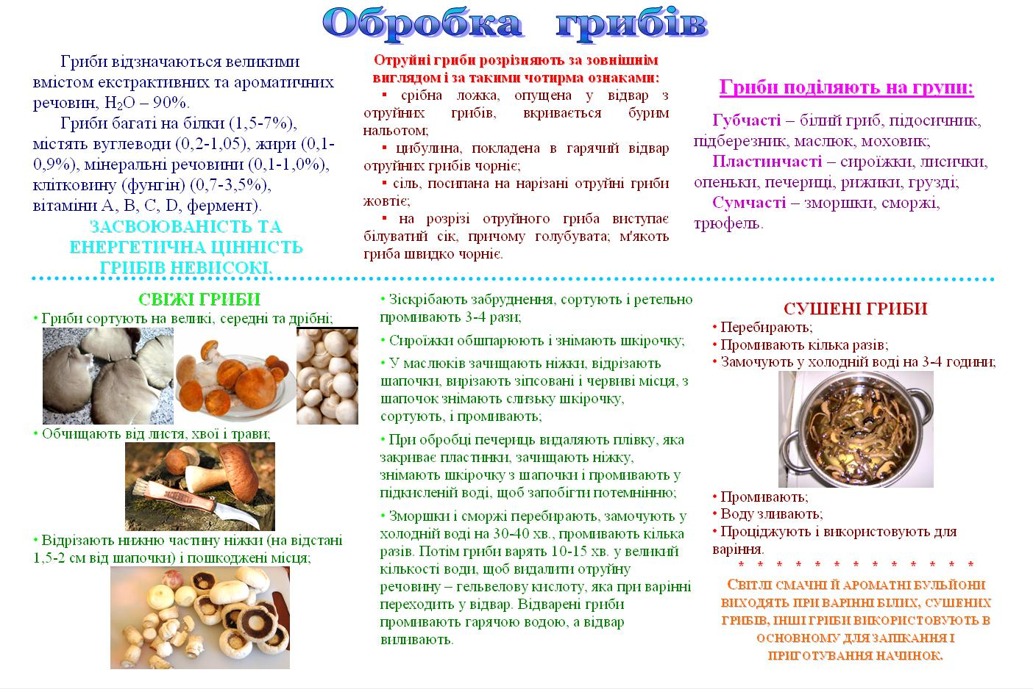
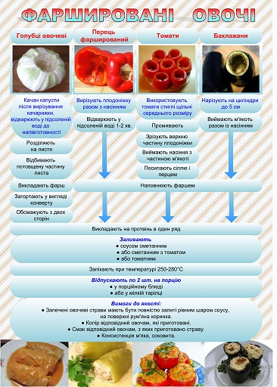

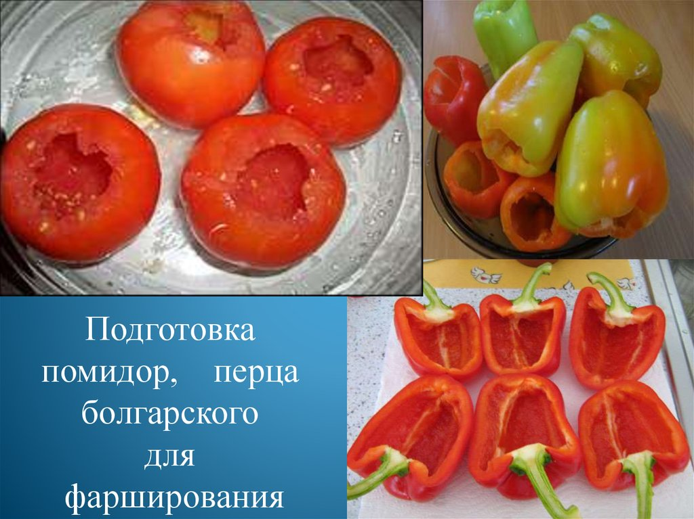  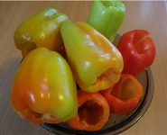 | 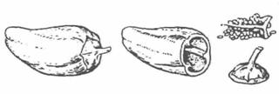
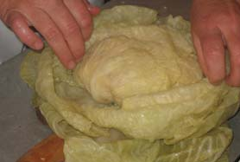 | 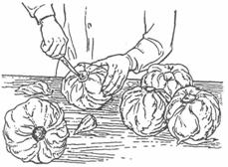
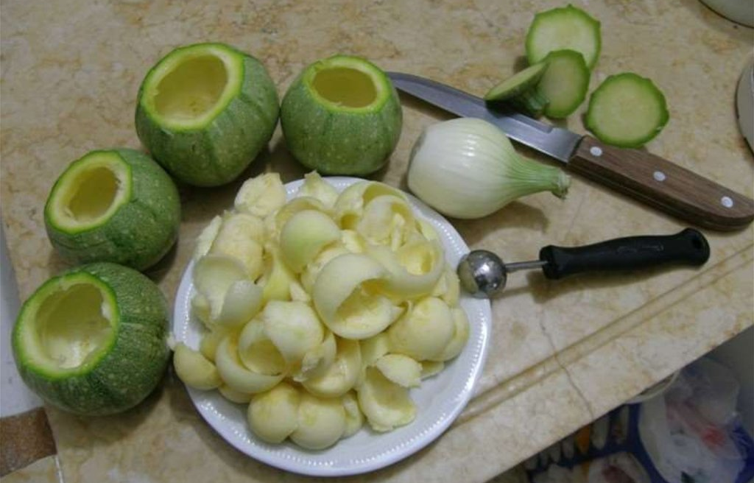 | 